305. Четыре одинаковых заряда q1=q2=q3=q4 = 40нКл закреплены в вершинах квадрата со стороной а= 10 см. Найти силу F, действующую на один из этих зарядов со стороны трех остальных.

q1=q2=q3=q=40нКл  a = 10 cм | 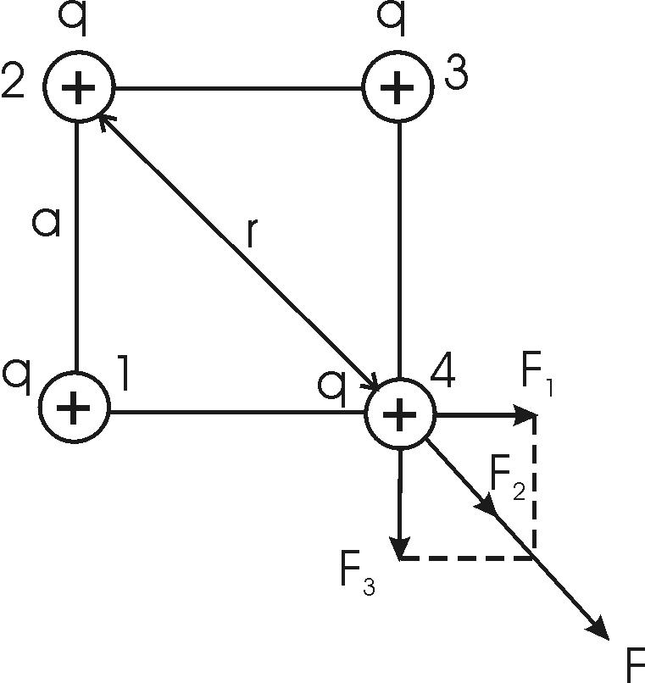  Сила с которой действует заряд q1 на заряд q4 определяется из закона Кулона: 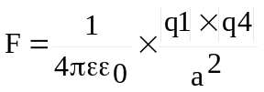, где ε – диэлектрическая постоянная. В нашем случае она равна ε=1.  В нашем случае все заряды одинаковы, поэтому сила F₁=F₃=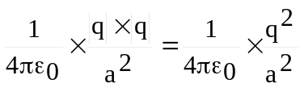.  Из рисунка видно, что искомая сила F=F₂+F₃=F₂+2×F₁×cos45º (так как сила F направлена по биссектрисе угла).  Сила с которой действует заряд q2 на заряд q4 равна: 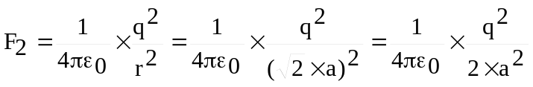. (Здесь 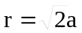 как видно из рисунка).  Подставляем в F= F₂+2×F₁×cos45º и получаем  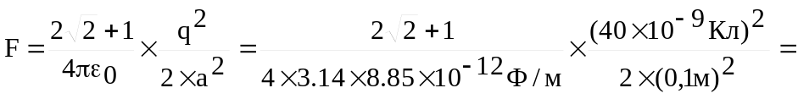  =2,76×10⁻³Н=2,76мН.
F = ?

